Процедура показа участникам олимпиады их работ осуществляется на следующий день, очно, по запросу участника олимпиады и проводится в МКОУ СОШ № 6 по адресу:
г. Минеральные Воды, ул. Гагарина, 90А. Начало показа работ в 15.30, окончание в 16.30

Апелляция о несогласии с выставленными баллами подается участником олимпиады лично не позднее чем через 1 час после получения им для ознакомления своей работы в жюри.
По результатам рассмотрения апелляции выносится одно из следующих решений:
- об отклонении апелляции и сохранении выставленных баллов;
- об удовлетворении апелляции и корректировке баллов

Желаем удачи!

МБОУ СОШ №7

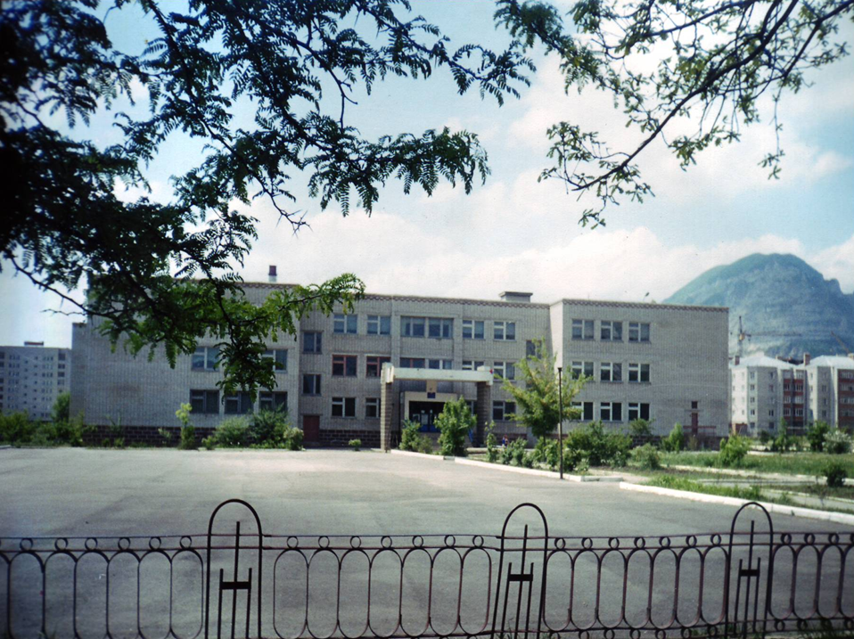

Адрес школы:
г. Минеральные Воды, ул. Советская 32.

Всероссийская олимпиада школьников

Программа дня
муниципального этапа всероссийской олимпиады школьников
по информатике

28, 29 ноября
2017 – 2018 учебный год

9.00 – 9.25 – регистрация участников
олимпиады (рекреация 1 этажа)

9.30 –9.50 линейка-открытие олимпиады и проведение инструктажа с участниками по процедуре проведения олимпиады (актовый зал)
10.00 – начало олимпиады по информатике

Продолжительность тура

класс | продолжительность тура | кабинет | этаж
28.11.2017 - пробный тур | с 10-00  до 17-00 | 20,  21 | 3
29.11.2017 - основной тур | с 10-00  до 15-00 | 20,  21 | 3

Муниципальный этап Всероссийской олимпиады школьников по информатике

2017 – 2018 учебный год.
Соревнование будет проходить 2 дня: 28-го и 29-го ноября 2017 года. 28-го ноября будет пробный тур, участие в котором не будет влиять на результаты муниципального этапа. 29-го ноября состоится основной тур, на котором участникам для решения будет предложено 4 задачи различной сложности. За каждую задачу максимальное количество баллов - 100, а за день в целом - 400 баллов.

Участнику олимпиады разрешается:

- взять с собой в аудиторию только письменные принадлежности (ручка синего или фиолетового цвета);
- в прозрачном пакете воду, медикаменты, питание;
- пройти в аудиторию, предъявить паспорт (другое удостоверение личности), занять место, указанное организатором;
- выходить из аудитории по уважительной причине (в туалет, мед.кабинет) в сопровождении организатора или дежурного по этажу, предварительно сдав свои материалы организатору в аудитории.

Участнику олимпиады запрещается:

- проносить в аудиторию бумаги, справочные материалы, мобильные телефоны, электронные средства связи, диктофоны, плееры, электронные книги, фотоаппараты и иное техническое оборудование;
- подписывать листы, на которых выполняется работа;
- выносить из аудитории любые материалы, касающиеся олимпиады (бланки заданий, листы ответов, черновики, текс работы).
- общаться с другими участниками олимпиады;
- свободно перемещаться по аудитории
- пересаживаться;
- обмениваться любыми материалами и предметами;
- перемещаться по ППО во время олимпиады без сопровождения

В случае нарушения участником олимпиады Порядка проведения олимпиады и утвержденных Требований к проведению муниципального этапа олимпиады по русскому языку, представитель организатора олимпиады вправе удалить данного участника олимпиады из аудитории, составив акт об удалении.
Участник олимпиады, который был удален, лишается права дальнейшего участия в олимпиаде по русскому языку в текущем году.

На заметку участнику олимпиады:

- участники олимпиады выполняют работу только на листах со штампом управления образования, при этом работа выполняется на листах с двух сторон, каждая страница нумеруется;

- участники олимпиады вправе выполнять задания в любом порядке, при этом необходимо указывать номер задания;

- черновики не проверяются и не оцениваются;

- участник олимпиады вправе подать апелляцию о несогласии с выставленными баллами

Желаем удачи!

Правила проведения олимпиады.
1.Результатом решения олимпиадной задачи будет исходный текст решения на одном из разрешенных языков программирования. Программа должна представлять собой консольное приложение, считывать входные данные из текстового файла, указанного в условии, расположенного в текущей папке, и записывать результат в выходной файл, указанный в условии. Разные задачи можно решать с использованием разных языков программирования. Настоятельно рекомендуем не производить вывод данных на экран, т.к. это сможет снизить скорость выполнения вашей программы. И если вы будете производить считывание данных с клавиатуры, программа "зависнет" и не пройдет по времени.
- После отправки решения система осуществляет проверку его корректности на тестах из примеров к условию задачи. Если ваша программа проходит эти тесты, то она считается принятой к проверке. Вам разрешено отправлять неограниченное количество решений по каждой задаче. Окончательным решением задачи соревнования, по которому будет выставлен балл в итоговой таблице результатов, будет являться последнее успешное, принятое к проверке.
- Участникам олимпиады разрешается использование в решениях задач любых внешних модулей и заголовочных файлов, включенных в стандартную поставку соответствующего компилятора и не нарушающих другие пункты настоящих правил.
- В решениях задач олимпиады участникам запрещается:
  - использовать русские имена в исходных файлах, использовать длинные имена файлов в программах на Borland Pascal и Borland C/C++, а так-же такие имена, которые невозможно использовать в данной среде.
  - использовать расширенную и дополнительную память в программах на Borland Pascal и Borland C/C++;
  - создавать каталоги и временные файлы при работе программы;
  - осуществлять чтение и запись векторов прерываний;
  - любое использование сетевых средств;
  - подключать библиотеку CRT;
  - использовать формы и любые другие визуальные компоненты
  - любые другие действия, нарушающие работу проверяющей системы.
- В условии задачи могут определяться дополнительные ограничения, связанные с максимальным временем исполнения программы и размером доступной программе памяти. Указанные ограничения по памяти учитывают всю память, используемую программой в процессе ее исполнения, включая память для хранения кода программы, выделяемую под стек программы, для хранения системной информации и т.д.
- Проверка решений участников осуществляется жюри и научным комитетом олимпиады в автоматическом режиме с использованием специализированной проверяющей программной среды. Набор тестов и критерии оценки решений для каждой задачи утверждаются жюри до начала процесса проверки решений участников. Оценка правильности решения осуществляется путем исполнения программы с заранее подготовленными и неизвестными участникам входными файлами с последующим анализом получаемых в результате этого выходных файлов. Оценка полученного участником решения каждой задачи осуществляется по результатам прохождения каждого теста из набора тестов для этой задачи. Количество баллов, получаемое участником по результатам прохождения каждого теста, определяется утвержденной жюри системой начисления баллов. Максимальное количество баллов, которое может набрать участник по результатам проверки конкретной задачи - 100.
6. Результатами ее многократного исполнения с одними и теми же входными файлами должны быть одинаковые выходные файлы, вне зависимости от времени запуска программы и ее программного окружения. Жюри вправе произвести неограниченное количество запусков программы участника и выбрать наихудший результат по каждому из тестов.
7.Жюри обладает исключительным правом определения правильности прохождения тестов, выставления оценок, определения победителей и дисквалификации участников. Жюри разбирает все вопросы, возникающие в результате непредвиденных событий и обстоятельств, и принимает окончательные решения.

8.Не забывайте сохранять ваши исходные тексты перед отправкой.

